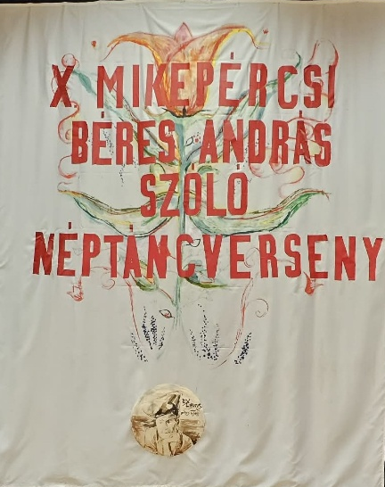
A Béres András Szólótáncverseny napjainkra a fiatal néptáncosok egyik fontos szakmai megmérettetésévé vált, ahol a résztvevők nem csupán technikai tudásukat, hanem egyéni stílusukat és improvizációs készségüket is bemutathatják. A Mikepércsen megrendezett esemény különlegessége, hogy a táncosok szólóban, élő zenei kísérettel lépnek színpadra, és rövid, saját összeállítású táncanyaggal bizonyíthatják felkészültségüket. A verseny célja a hagyományos tánckultúra éltetése mellett az is, hogy teret adjon a fiatalok alkotó szabadságának, és erősítse a néptáncos közösségek közötti kapcsolatokat.
A rendezvény évről évre egyre több résztvevőt vonz, ami jól mutatja a néptánc iránti élő érdeklődést és a tehetséggondozás fontosságát. A szakmai zsűri minősítésekkel és különdíjakkal értékeli a produkciókat, figyelembe véve a táncosok stílusérzékét, előadásmódját és hitelességét. A verseny névadója, Béres András néprajzkutató és koreográfus munkássága méltó alapot ad ehhez a szellemiséghez, amely a hagyomány tiszteletére és az egyéni kifejezés erejére épül.
A megmérettetésen idén a Sárvirág Műhely is képviseltette magát: tehetséges táncosaink szép teljesítménnyel álltak helyt a mezőnyben. A részvétel nemcsak szakmai kihívást jelentett, hanem értékes tapasztalatokat is adott, hiszen a verseny kiváló alkalmat teremt a tanulásra, az inspirációgyűjtésre és a közösségi élmények megélésére. Büszkeség számunkra, hogy a Sárvirág Műhely által indított növendékek is részesei lehettek ennek a rangos eseménynek, és méltó módon képviselték közösségünket.
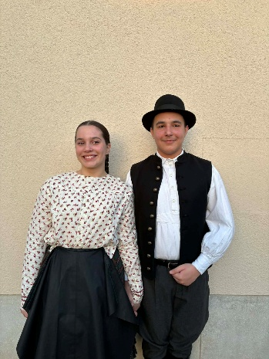
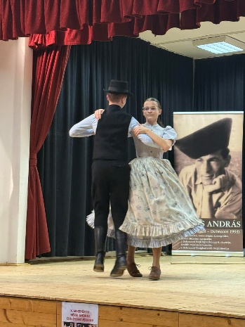
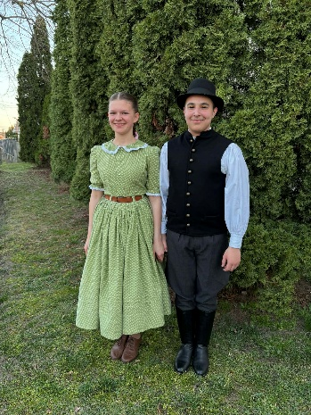
Gratulálunk Farr Huba Lászlónak, Varga Sára Borókának, Bíró Ádámnak, Keringer Lucának és Szabó Eszternek , valamint felkészítőiknek: Farrné Kovács Mónika, Teremy Anna és Forgács Zsombor néptáncpedagógusoknak az elért sikerekhez!

Biharkeresztes, 2026. március 14.

